OLETIM ALÓGICO DECENDIA

BOLETIM AGROMETEOROLÓGICO DECENDIAL

Condições observadas e previsão para o Estado do
Rio Grande do Sul

Autores:
Flavio Varone
Juliana Santos
Ricardo Melo
Guilherme Dias

Número 1
14 de janeiro de 2022.
Sistema de Monitoramento e Alertas Agroclimáticos - SIMAGRO

Condições Meteorológicas Observadas
Condições ocorridas dezembro/2021
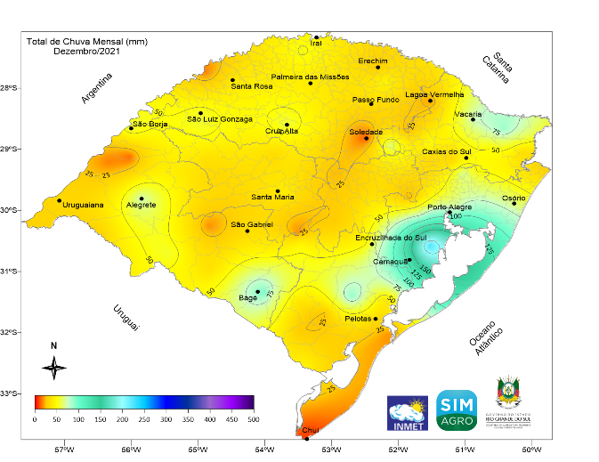
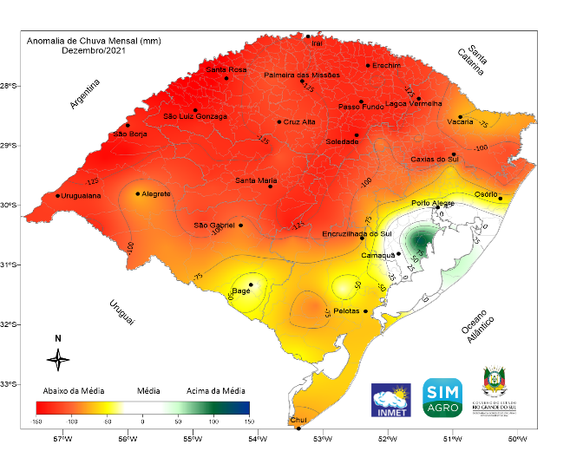
Dezembro apresentou baixos volumes de chuva no RS. Os totais mensais acumulados foram inferiores a 60 mm na maioria das localidades e somente em áreas próximas da Lagoa dos Patos um evento de chuva intensa em curto período de tempo proporcionou volumes acima de 130 mm em alguns municípios, como em Camaquã (130 mm) e Barra do Ribeiro (224 mm). O predomínio de massas de ar seco e um episódio de bloqueio atmosférico favoreceram a ocorrência de extensos períodos sem chuva e elevados valores de temperatura. A comparação com a média histórica (1991-2020), mostrou que na maior parte do Estado, o mês de dezembro deve ser considerado seco ou muito seco e somente as localidades mais próximas da Lagoa dos Patos permaneceram com totais acima do normal, condição que agravou ainda a estiagem que predomina na maioria das regiões (Figura 1a e 1b).

- (b)
Figura 1 - Precipitação ocorrida em dezembro/2021: total de chuva mensal (a) e diferença em relação à média (b).
A análise temporal mostrou a irregularidade dos eventos úmidos (Figura 2a, 2b e 2c), onde no primeiro e terceiro decêndios os valores coletados foram inferiores a 10 mm na maioria das áreas, com precipitações mais expressivas na Região Metropolitana e Litoral Norte. No segundo período, entre 11 e 20 de dezembro, as chuvas permaneceram mal distribuídas, porém a propagação de áreas de baixa pressão provocaram tempestades entre a Campanha, Zona Sul e setores próximos da Lagoa dos Patos, com valores acima de 150 mm acumulados em 24 h em algumas localidades.
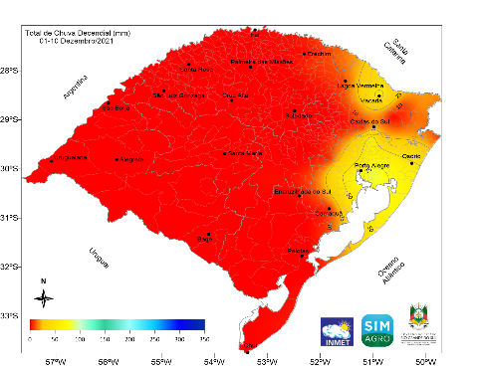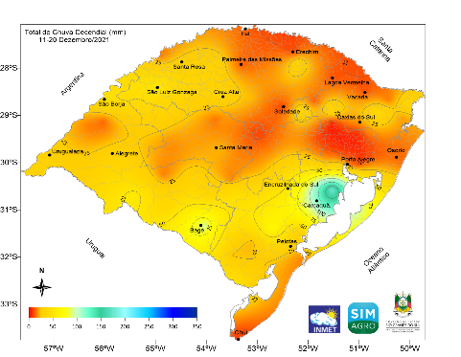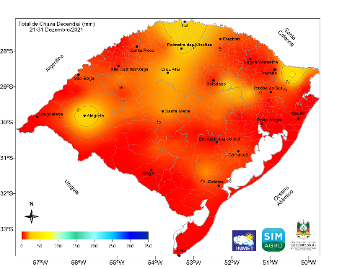
- (b) (c)
Figura 2 - Precipitação decendial ocorrida em dezembro/2021: decêndio 1 (a), decêndio 2 (a) e decêndio 3 (c).

Condições hídricas de dezembro/2021
A análise decendial das condições hídricas mostrou que no decorrer do mês a ausência de precipitações regulares alastrou a estiagem para praticamente todo Estado. O exame dos três períodos apresentou a evolução temporal das deficiência hídrica na maioria das regiões. Apenas áreas próximas a Lagoa dos Patos, em função de eventos isolados e extremos de chuva, permanecem em um cenário de excesso hídrico (Figura 3a, 3b e 3c).
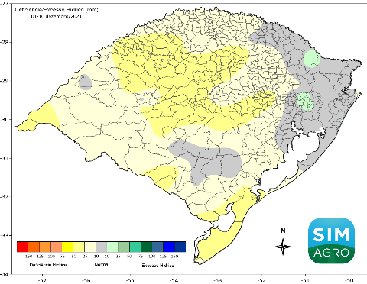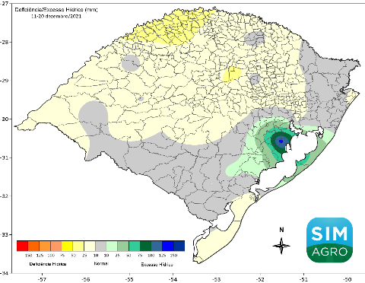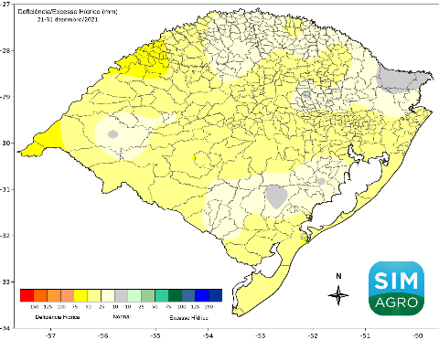
- (b) (c)
Figura 3 – Deficiência/Excesso Hídrico em dezembro/2021: decêndio 1 (a), decêndio 2 (a) e decêndio 3 (c).
Condições Hídricas de Janeiro/2022
Nos primeiros dez dias de janeiro, a condição permaneceu inalterada e a ocorrência de um bloqueio atmosférico manteve o predomínio do ar seco e quente, o que culminou numa intensa onda de calor, com temperaturas máximas acima de 40°C em algumas regiões, condição que favoreceu o aumento da evaporação e agravou a condição de estiagem no RS (Figura 4).
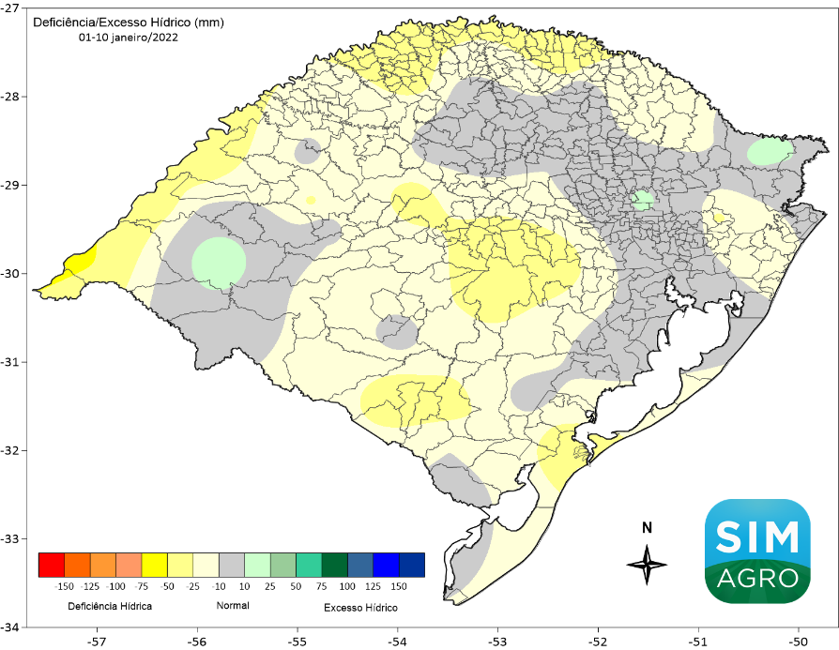

Figura 4 – Deficiência/Excesso Hídrico no primeiro decêndio de janeiro/2022.

Condições Meteorológicas Previstas
Condições previstas para o período de 14 a 28 de janeiro de 2022
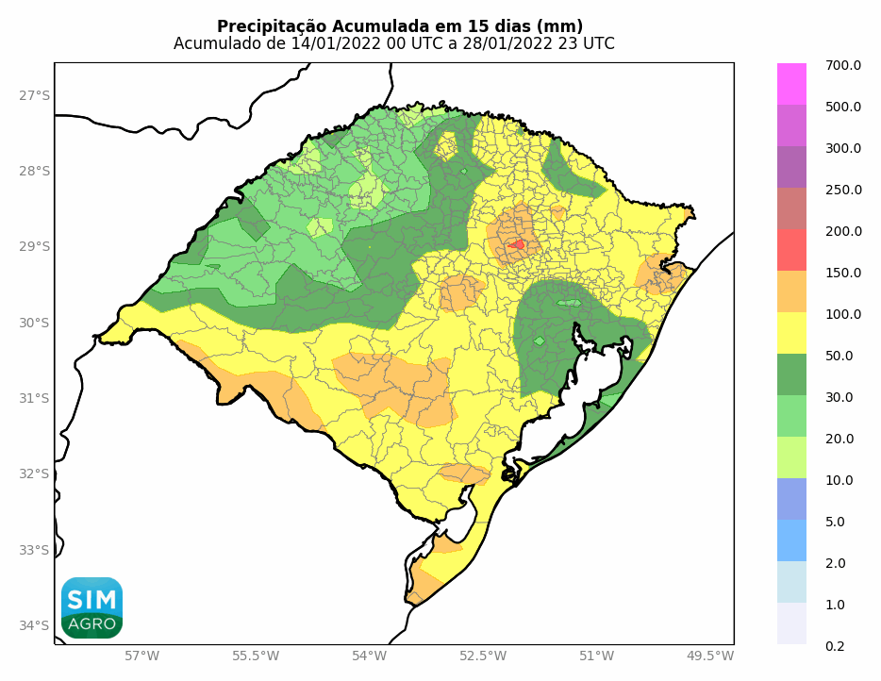
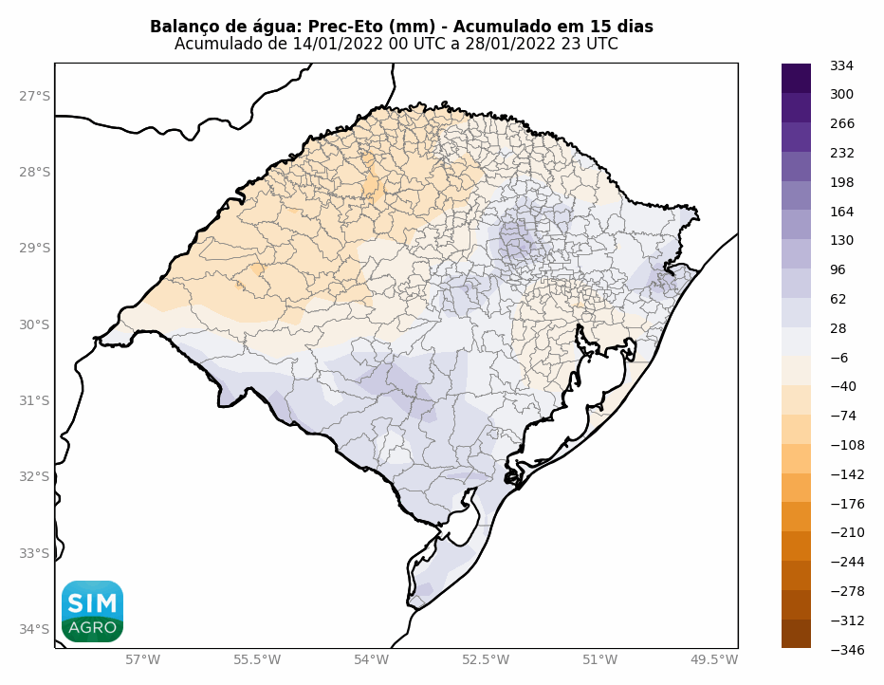
A tendência para os próximos 15 dias indica a ocorrência de chuva expressiva no RS. O enfraquecimento do bloqueio atmosférico vai proporcionar o ingresso de umidade e o deslocamento de frentes frias, o que deverá favorecer a ocorrência de precipitação com volumes significativos em grande parte do Estado. Os setores Oeste e Noroeste deverão receber valores menores, o que indica que a deficiência hídrica deverá persistir nas próximas semanas.

